BÀI TẬP THỰC HÀNH REACT NATIVE
Chủ đề: LAYOUT với Flexbox — Ứng dụng BookStore Online
Mục tiêu tổng quát
• Thành thạo Flexbox trong React Native: flexDirection, justifyContent, alignItems, alignSelf, flexWrap, gap. • Dựng được các layout thực tế: header, danh sách sản phẩm dạng lưới (grid), badge/overlay, bottom tab bar, màn hình chi tiết sản phẩm.
• Không đi sâu vào state, API hay điều hướng (navigation) — toàn bộ bài tập chỉ tập trung vào layout tĩnh (UI) bằng View, Text, Image, ScrollView, StyleSheet.
• Tài liệu tham khảo bắt buộc: reactnative.dev/docs/flexbox và reactnative.dev/docs/components-and-apis.

Cấu trúc chung mỗi buổi 2 buổi × 3 giờ
Giờ 1 — Nền tảng Flexbox & Layout đơn giản

Lý thuyết trọng tâm
• View là container cơ bản nhất; mọi layout RN đều dùng flexbox mặc định (khác web: flexDirection mặc định là column).
• flexDirection: row / column / row-reverse / column-reverse.
• justifyContent (trục chính) và alignItems (trục chéo): flex-start, flex-end, center, space-between, space around, space-evenly.
• flex: 1 và cách chia không gian còn lại giữa các View con.
Bài tập 1: Header ứng dụng BookStore
Dựng thanh header cố định trên cùng màn hình gồm: logo/tên app bên trái, icon tìm kiếm và icon giỏ hàng bên phải, căn giữa theo chiều dọc.
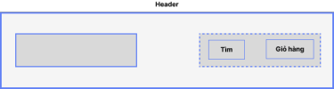Yêu cầu kỹ thuật:
• Container header dùng flexDirection: 'row', justifyContent: 'space-between', alignItems: 'center'. • Padding ngang 16, chiều cao cố định 56.
• Nền header dùng màu navy/indigo theo bảng màu chung của khóa học.
Gợi ý: Hai icon bên phải đặt trong một View con dùng flexDirection: 'row' với khoảng cách (gap hoặc marginLeft).
Bài tập 2: Thẻ sách (Book Card) đơn
Dựng 1 thẻ sách gồm: ảnh bìa bên trái (kích thước cố định), phần thông tin bên phải (tên sách, tác giả, giá) xếp theo cột.
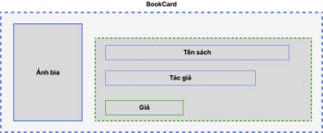Yêu cầu kỹ thuật:
• Card ngoài cùng: flexDirection: 'row', alignItems: 'flex-start' (hoặc 'center' — so sánh 2 cách). • Ảnh bìa: width/height cố định (ví dụ 80x110), borderRadius.
• Cột thông tin: flex: 1 để chiếm phần không gian còn lại, flexDirection: 'column'.
• Giá tiền căn dưới cùng của cột thông tin bằng justifyContent: 'space-between' trên trục dọc. Gợi ý: Nếu tên sách dài 2 dòng làm lệch layout, xử lý bằng numberOfLines={2} trên Text (không phải flexbox, nhưng cần thiết để layout ổn định).
Giờ 2 — Kích thước, Wrap và Lưới sản phẩm (Grid)

Lý thuyết trọng tâm
• width/height: pixel tuyệt đối, phần trăm (%), và auto.
• flexWrap: 'wrap' và alignContent khi nội dung xuống nhiều dòng.
• flexBasis, flexGrow, flexShrink — sự khác biệt và khi nào dùng cái nào.
• rowGap / columnGap / gap để tạo khoảng cách đều giữa các phần tử.
Bài tập 1: Danh sách danh mục dạng chip (Category Chips)
Dựng hàng các 'chip' danh mục sách (Văn học, Kinh tế, Thiếu nhi, Kỹ năng sống, Truyện tranh...) tự động xuống dòng khi tràn màn hình.
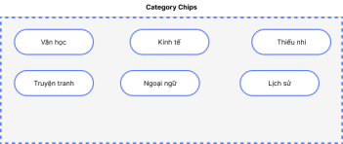
Yêu cầu kỹ thuật:
• Container: flexDirection: 'row', flexWrap: 'wrap', gap: 8.
• Mỗi chip: paddingHorizontal, paddingVertical, borderRadius lớn (dạng pill), border 1px màu indigo. • So sánh khi có alignContent: 'flex-start' và khi không có — quan sát cách các dòng xếp. Gợi ý: width của mỗi chip nên để 'auto' theo nội dung, không set cố định.
Bài tập 2: Lưới sản phẩm 2 cột (Book Grid)
Dựng lưới hiển thị Book Card dạng lưới 2 cột (ảnh bìa phía trên, tên + giá phía dưới), dùng phần trăm chiều rộng để chia cột — chưa dùng FlatList/numColumns, chỉ luyện flexbox thuần.
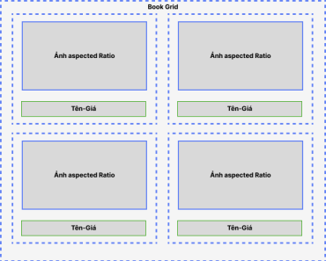Yêu cầu kỹ thuật:
• Container ngoài: flexDirection: 'row', flexWrap: 'wrap', justifyContent: 'space-between'. • Mỗi item: width: '48%' (chừa khoảng trống ở giữa 2 cột), marginBottom cho khoảng cách giữa các hàng. • Ảnh bìa trong item: width: '100%', aspectRatio cố định (ví dụ 3/4) thay vì height cố định. Gợi ý: aspectRatio là thuộc tính layout hữu ích khi chiều rộng thay đổi theo % nhưng vẫn muốn giữ tỉ lệ ảnh.
Giờ 3 — Position, AlignSelf và các lớp phủ (Overlay)

Lý thuyết trọng tâm
• position: 'relative' (mặc định) và 'absolute' — phần tử absolute thoát khỏi luồng layout bình thường. • top/right/bottom/left xác định vị trí theo containing block (ancestor gần nhất có position khác 'static'). • alignSelf: ghi đè alignItems của cha cho riêng 1 phần tử con.
• alignContent khi flexWrap tạo nhiều dòng.
Bài tập 1: Badge giảm giá / Nhãn 'Mới' trên bìa sách
Thêm nhãn giảm giá (ví dụ '-20%') hoặc nhãn 'Mới' nổi ở góc trên-trái của ảnh bìa sách, chồng lên ảnh chứ không đẩy layout.
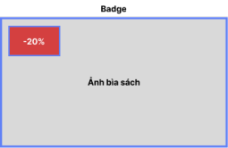
Yêu cầu kỹ thuật:
• View chứa ảnh bìa cần position: 'relative' để làm containing block.
• Badge dùng position: 'absolute', top: 6, left: 6.
• Badge có nền màu nổi bật (đỏ/cam), borderRadius nhỏ, padding vừa đủ ôm chữ.
Gợi ý: Nếu badge không nằm đúng vị trí, kiểm tra lại View cha của ảnh có đang bị bỏ qua position: 'relative' hay không.
Bài tập 2: Nút giỏ hàng nổi (Floating Cart Button)
Dựng nút giỏ hàng hình tròn nổi ở góc dưới-phải màn hình, luôn hiển thị đè lên nội dung cuộn bên dưới, kèm số lượng sản phẩm nhỏ ở góc.
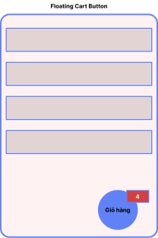
Yêu cầu kỹ thuật:
• Nút chính: position: 'absolute', bottom: 24, right: 20, width/height bằng nhau + borderRadius = width/2 để tạo hình tròn.
• Số lượng sản phẩm: một View nhỏ position: 'absolute' đặt ở góc trên-phải của chính nút tròn đó (containing block lồng nhau).
• Container ngoài cùng của màn hình cần flex: 1 và position: 'relative' (hoặc mặc định) để nút định vị theo toàn màn hình.
Gợi ý: Đây là ví dụ về containing block lồng nhau: badge số lượng định vị theo nút tròn, còn nút tròn định vị theo màn hình.
Bài tập:
Tổng hợp Giờ 1 + 2 + 3
**Mục tiêu:** ghép 3 project `gio1`, `gio2`, `gio3` thành **1 màn hình Trang chủ** duy nhất, xếp đúng thứ tự: Header trên cùng → Category Chips → Lưới sách (có Badge) → Floating Cart Button nổi ở góc.
### Việc cần làm
1. Copy `data.ts` từ 1 trong 3 project bất kỳ (nội dung giống hệt nhau) vào project mới.
2. Copy 5 file component, **giữ nguyên không sửa gì**:
```
từ gio1: components/Header.tsx
từ gio2: components/CategoryChips.tsx
từ gio2 (hoặc gio3): components/BookGrid.tsx, components/DiscountBadge.tsx từ gio3: components/FloatingCartButton.tsx
```
3. Viết `App.tsx` mới, ráp theo đúng khung sau (điền phần `...`):
```tsx
import React, { useState } from 'react';
import { View, ScrollView, Text, StyleSheet } from 'react-native'; import { Header } from './components/Header';
import { CategoryChips } from './components/CategoryChips'; import { BookGrid } from './components/BookGrid';
import { FloatingCartButton } from './components/FloatingCartButton'; import { BOOKS } from './data';
export default function App() {
const [cartCount, setCartCount] = useState(0);
return (
<View style={styles.screen}>
{/* 1. Header cố định trên cùng */}
...
{/* 2. ScrollView chứa Chips + Grid — nhớ paddingBottom đủ lớn để FloatingCartButton không che mất sách cuối cùng */} <ScrollView contentContainerStyle={styles.content}> ...
...
</ScrollView>
{/* 3. Nút giỏ nổi — NGOÀI ScrollView */}
...
</View>
);
}
const styles = StyleSheet.create({
screen: { flex: 1, backgroundColor: '#F8FAFC' },
content: { padding: 16, paddingBottom: 100 },
});
```
### Kiểm tra bài làm đúng khi
- [ ] Cuộn danh sách sách xuống, Header **đứng yên**, không cuộn theo.
- [ ] Nút giỏ hàng tròn luôn nổi ở góc, không bị cuộn trôi mất.
- [ ] Mỗi ô sách có đúng badge `-x%` hoặc `Mới` dính sát góc ảnh (không lệch).
- [ ] `npx tsc --noEmit` không báo lỗi nào.

